Příloha č. 1
Místa s kontejnery na sklo, plast a papír
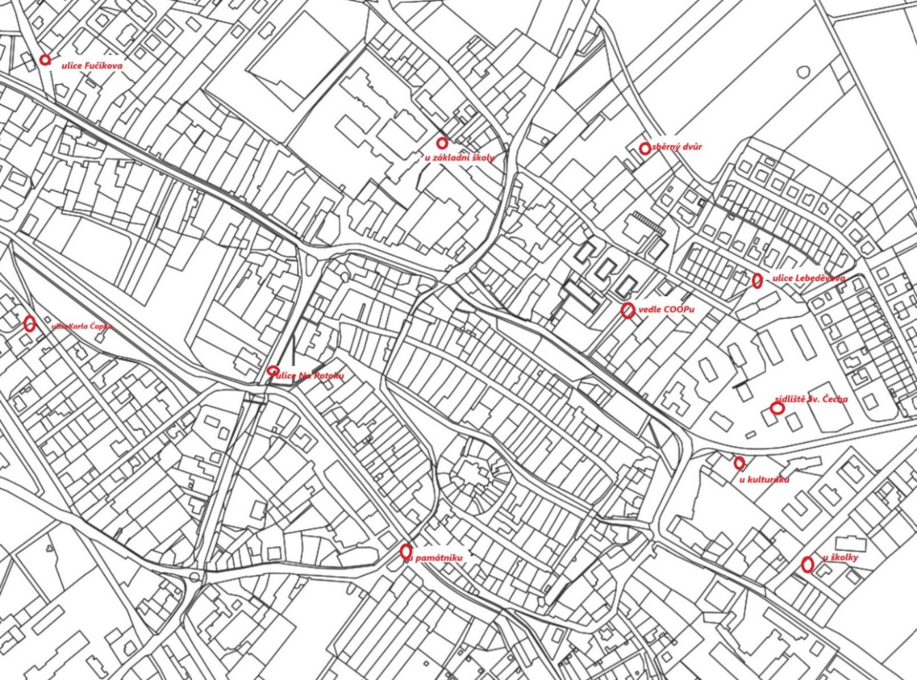
Místa na sběr textilu
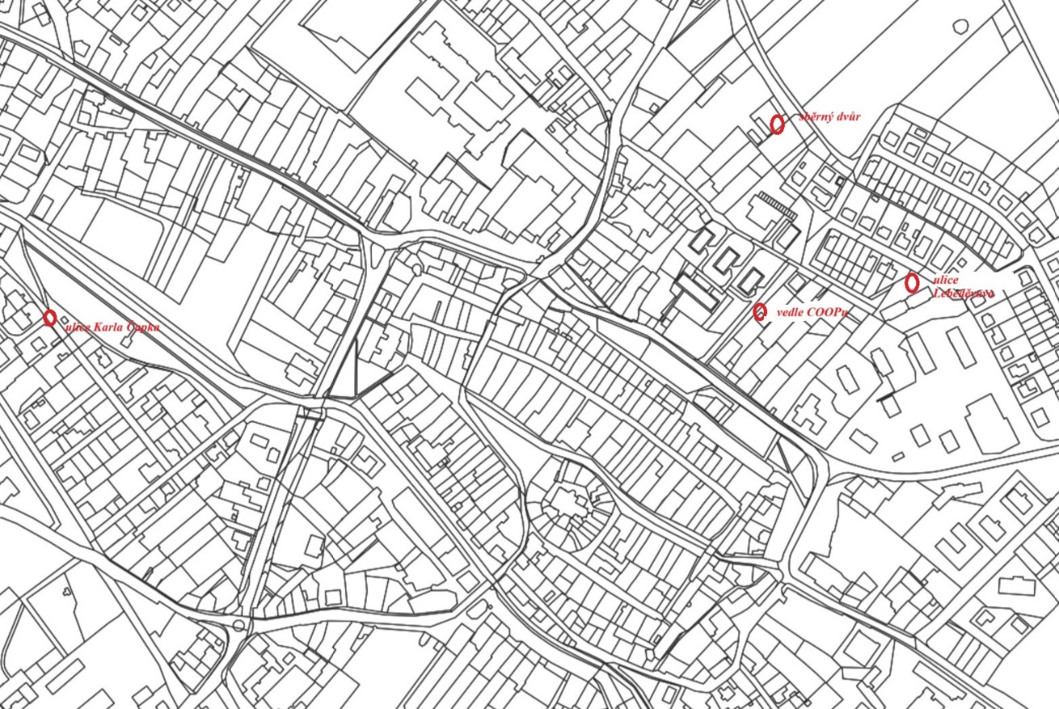
Místa na sběr jedlých tuků a olejů
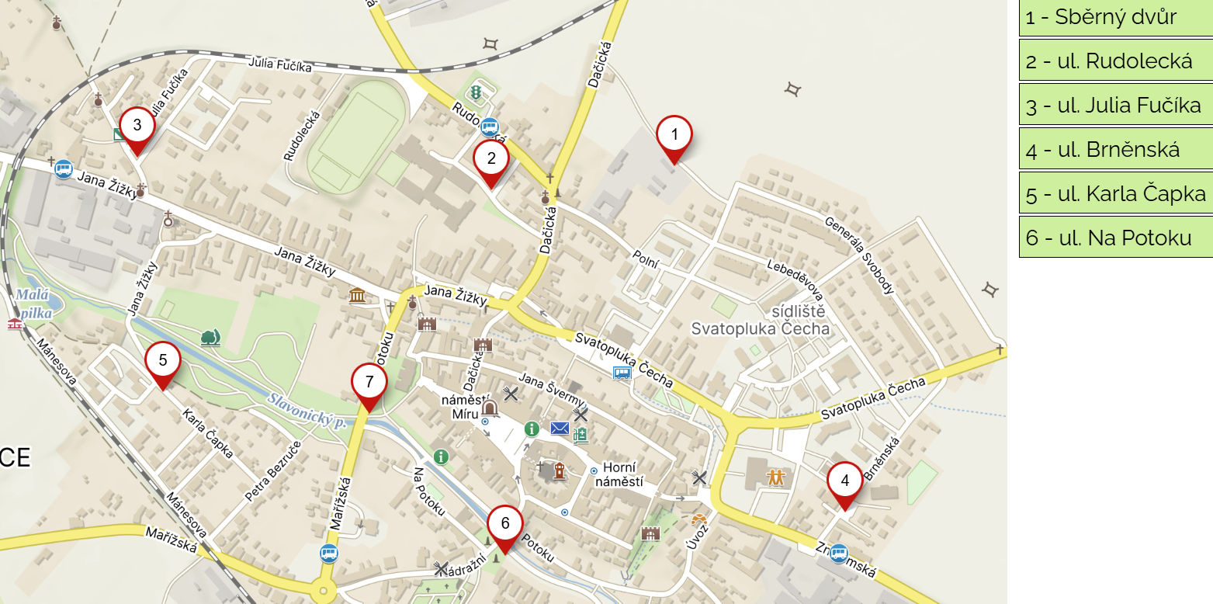

Místa na sběr drobného kovového odpadu
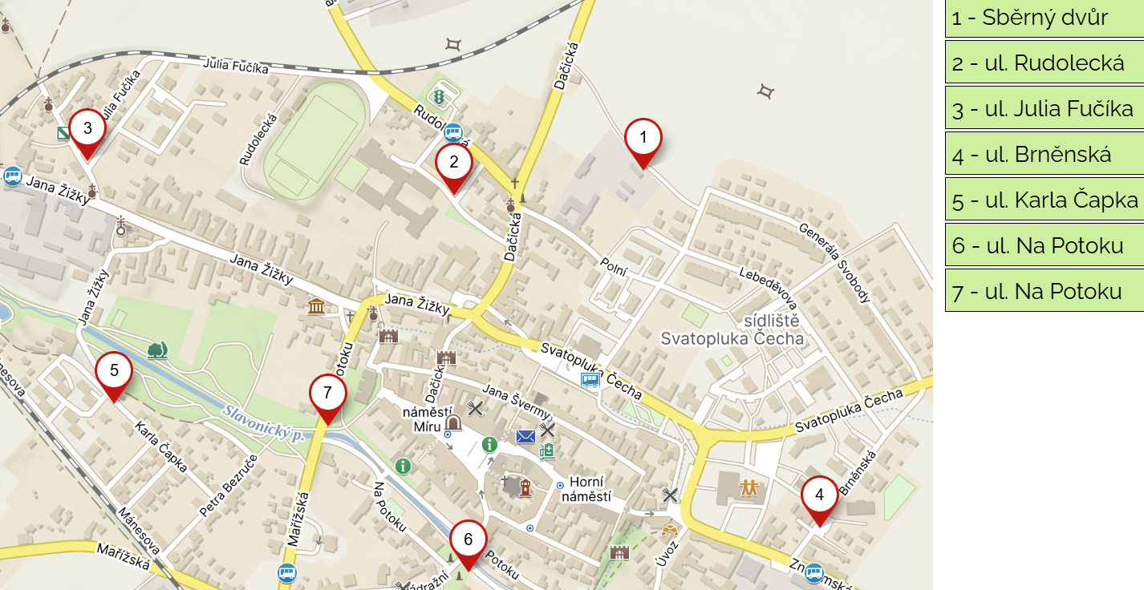

Místa na sběr bioodpadu
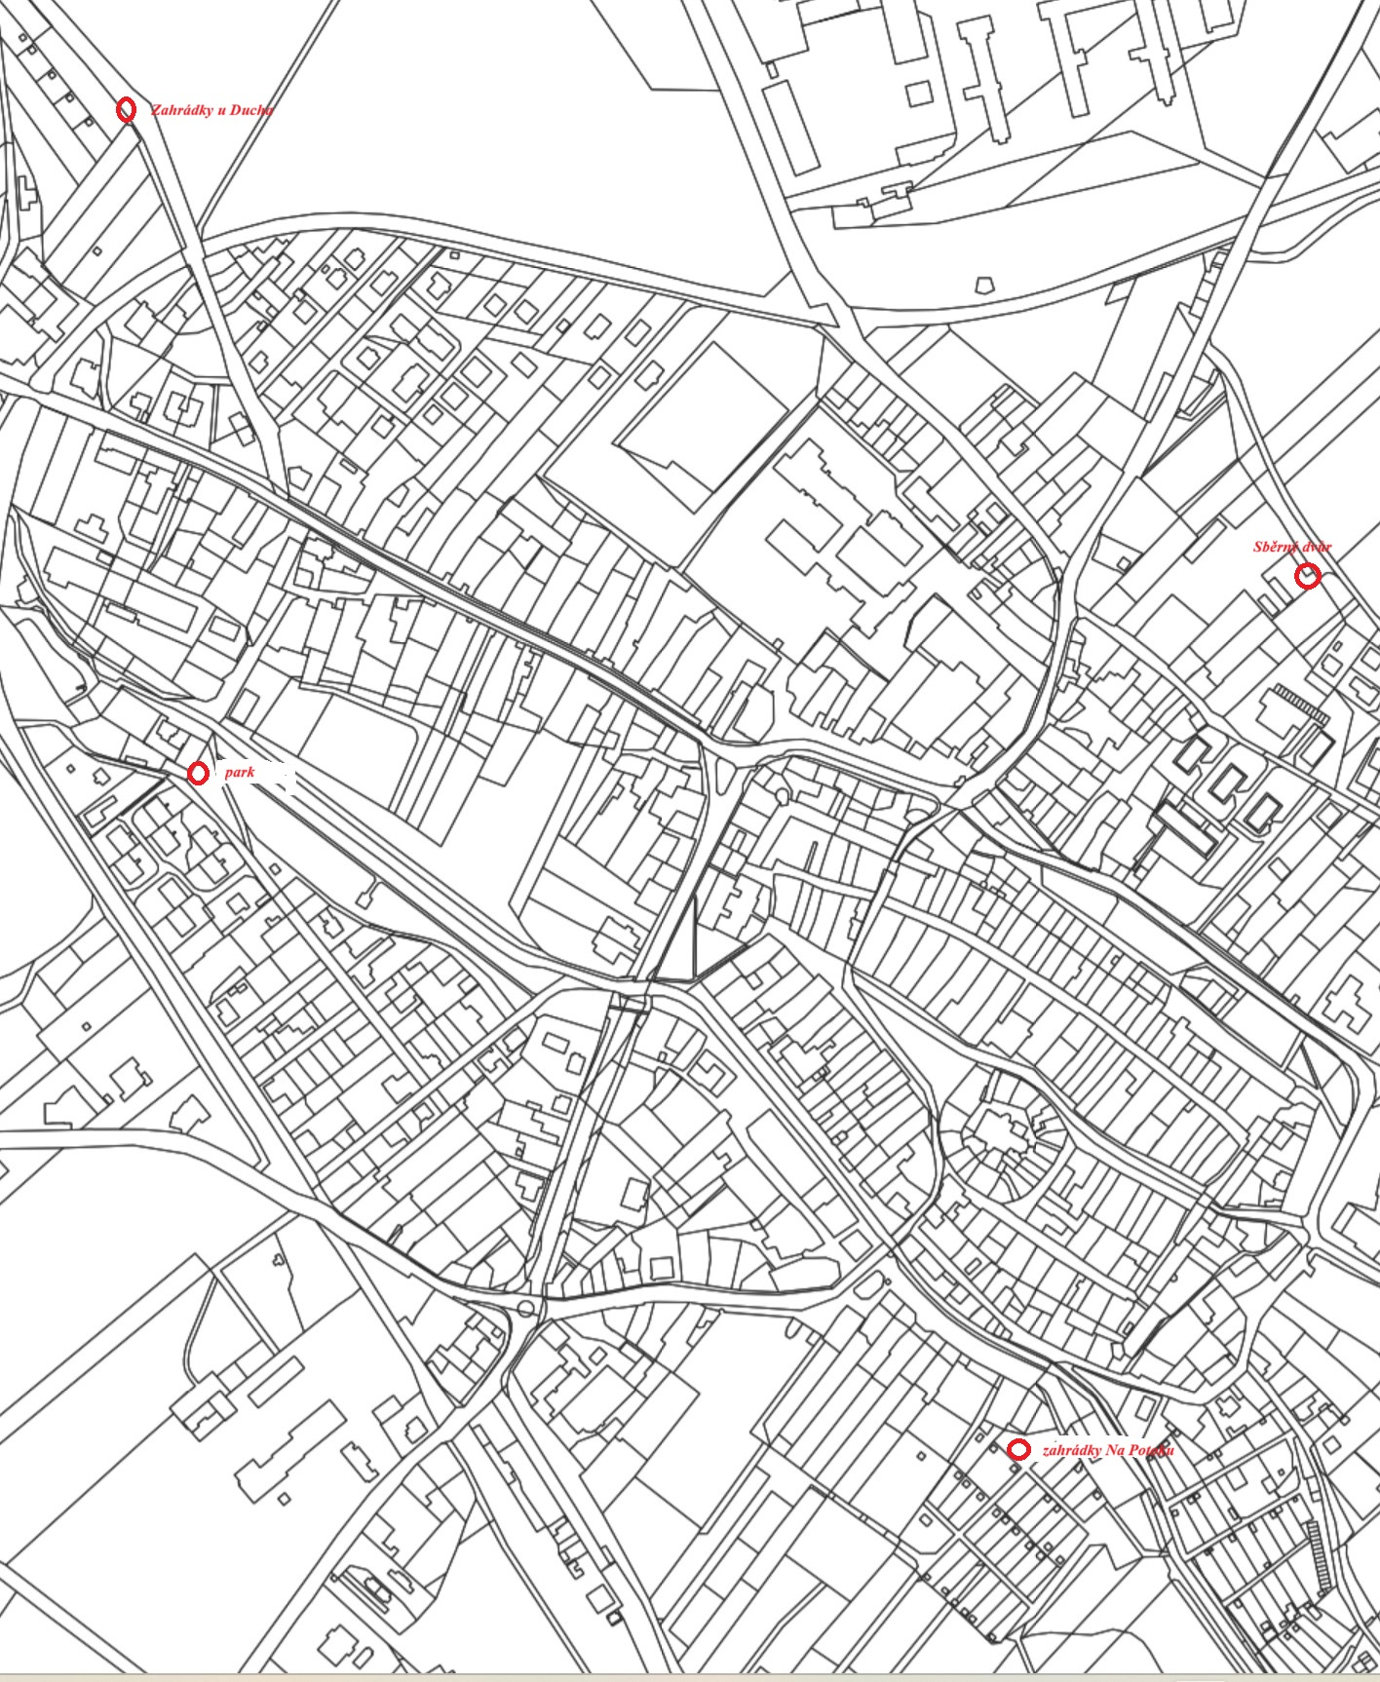

Kadolec- stanoviště kontejnerů (plast, sklo)
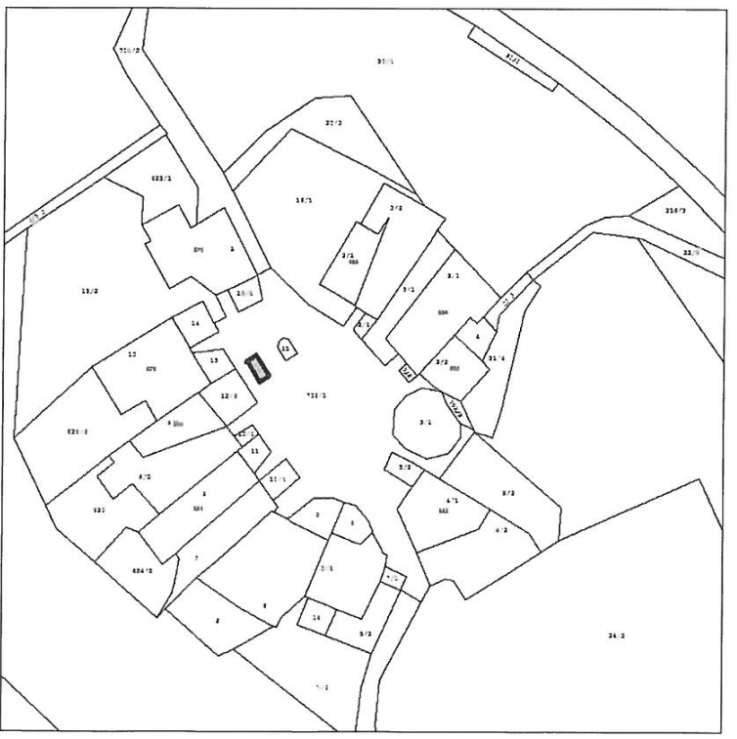
Maříž – stanoviště kontejnerů (plast, sklo)
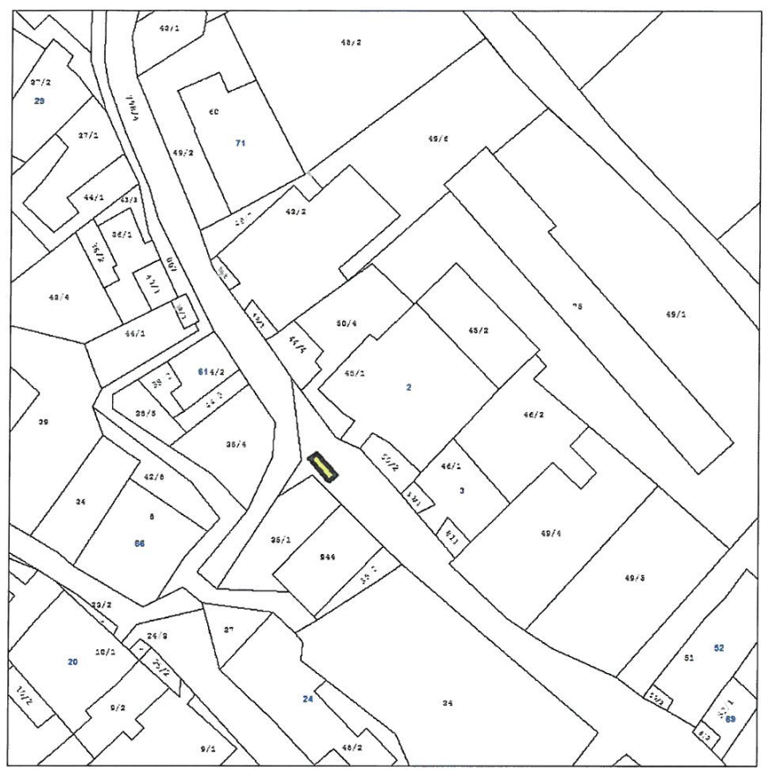
Mutišov – stanoviště kontejnerů (papír, plast sklo a drobný kovový odpad)
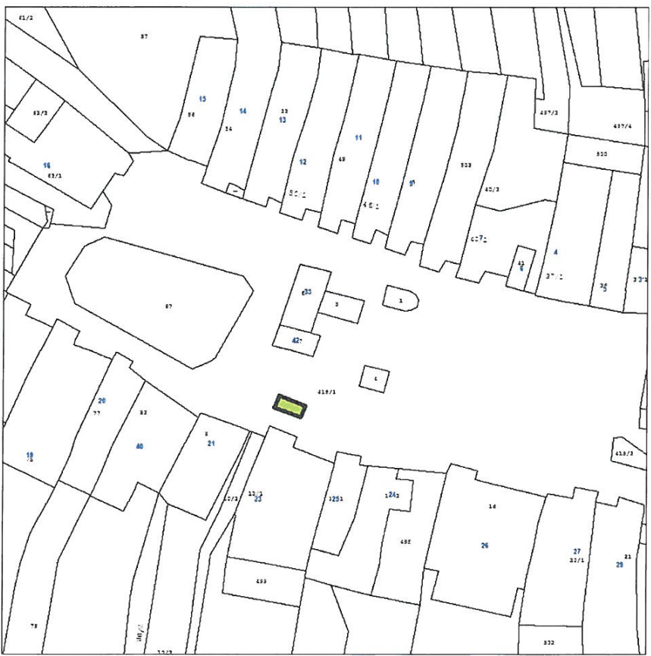
Stálkov – stanoviště kontejnerů (papír, plast sklo a drobný kovový odpad)
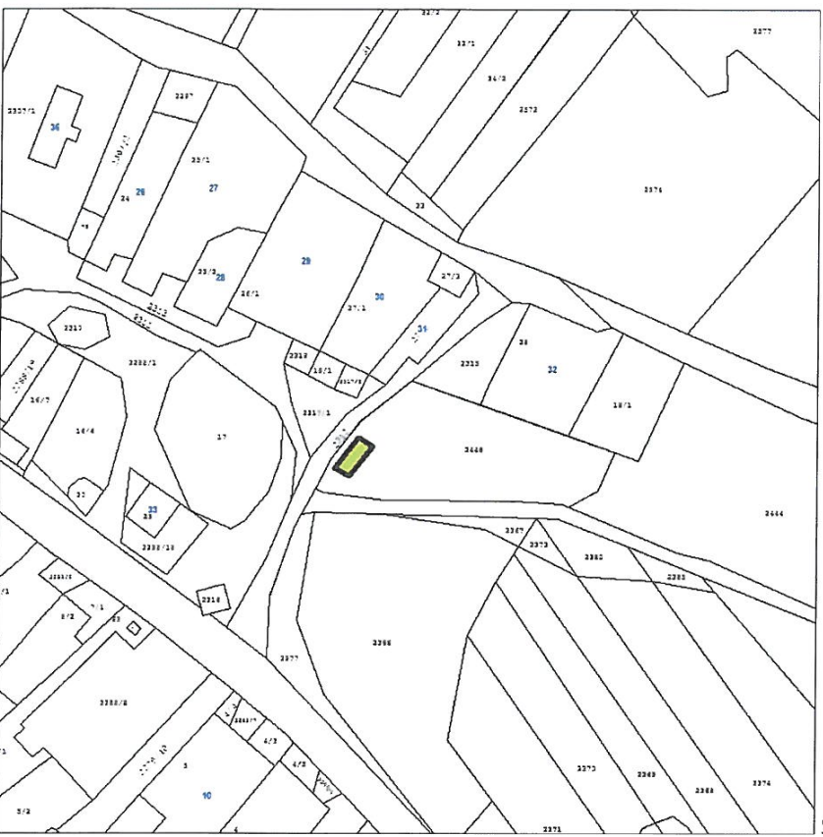

Vlastkovec – stanoviště kontejnerů (papír, plast sklo a drobný kovový odpad)
